Die olympischen Spiele 1936 in Berlin

Zuerst schauen wir uns gemeinsam diesen Film an:
https://www.youtube.com/watch?v=btANijz08tw

1) Welche Rolle spielten die olympischen Spiele aus der Sicht der Nazis?

2) In welchem Sinne waren die olympischen Spiele für Hitler ein Sieg?

3) Was verlief nicht völlig nach Hitlers Plan?

4) „Wie war das eigentlich?“ ist eine Selbstbiographie von Max von der Grün. Was lernen wir aus diesem Textauszug?

5) Menschen aus vielen Nationen haben Deutschland besucht und an den olympischen Spielen teilgenommen. Warum hat die Weltöffentlichkeit nicht gegen die Verhältnisse protestiert?

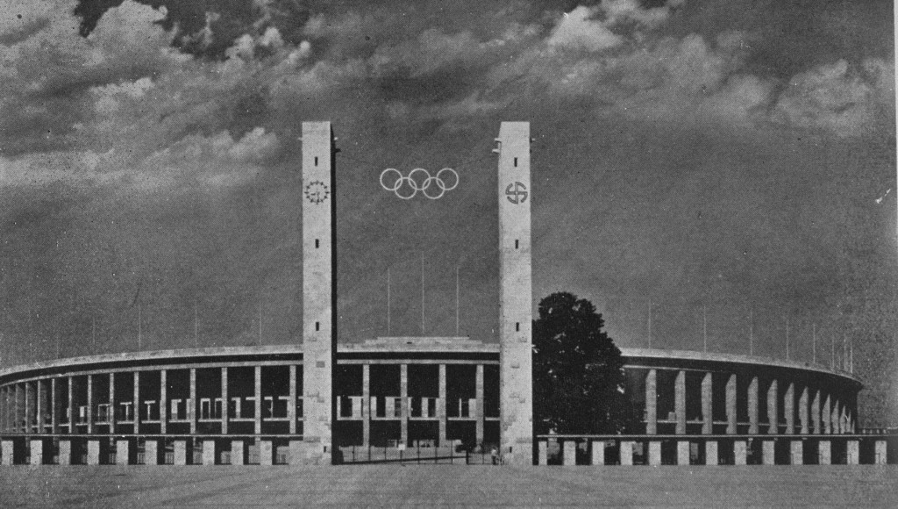 | 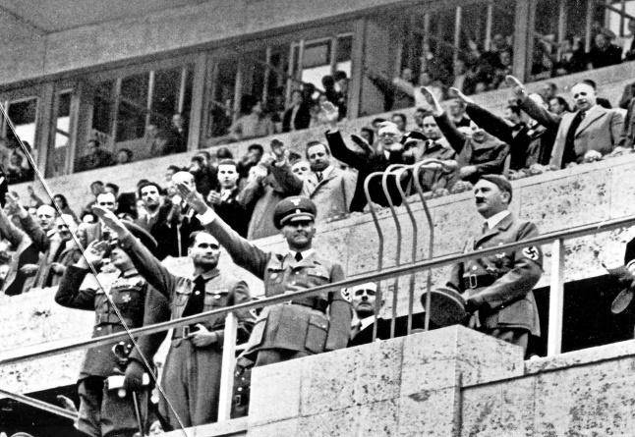
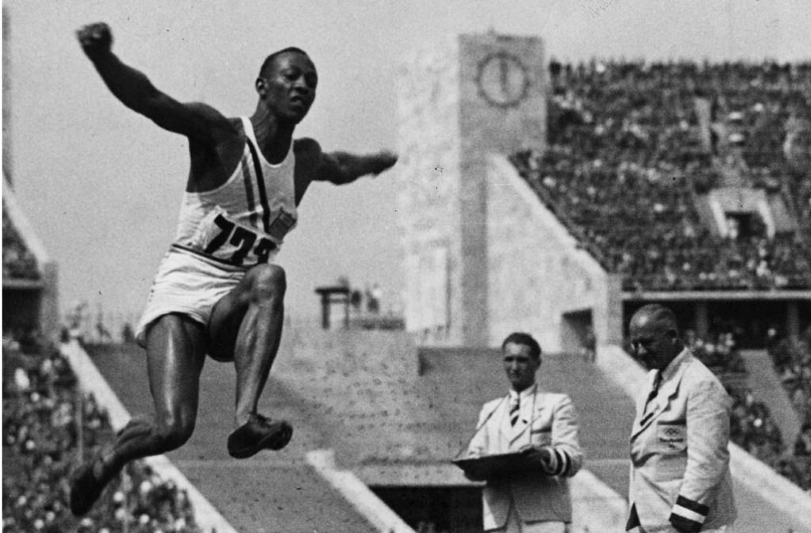 | 